ПСИХОЛОГИЧЕСКИЕ ОСОБЕННОСТИ ДЕТЕЙ 6-7 ЛЕТ
У ребёнка в 6-7 лет начинают активно формироваться лобные отделы, отвечающий за программирование и контроль, поэтому важно создавать ситуацию, где ребенок самостоятельно планирует свою деятельность и добивается результата (режим дня, навыки самообслуживания, выполнение последовательности действий, рисование узоров). На основе этого создается внутреннее пространство интеллекта.
Развитие психических процессов
Восприятие продолжает развиваться. Однако и у детей данного возраста могут встречаться ошибки в тех случаях, когда нужно одновременно учитывать несколько различных признаков.
Внимание. Увеличивается устойчивость внимания — 20—25 минут, объем внимания составляет 7—8 предметов.
Память. К концу дошкольного периода (6—7 лет) у ребенка появляются произвольные формы психической активности. Он уже умеет рассматривать предметы, может вести целенаправленное наблюдение, возникает произвольное внимание, и в результате появляются элементы произвольной памяти. Произвольная память проявляется в ситуациях, когда ребенок самостоятельно ставит цель: запомнить и вспомнить. Можно с уверенностью сказать, что развитие произвольной памяти начинается с того момента, когда ребенок самостоятельно выделил задачу на запоминание. Желание ребенка запомнить следует всячески поощрять, это залог успешного развития не только памяти, но и других познавательных способностей: восприятия, внимания, мышления, воображения.
Мышление. Ведущим по-прежнему является наглядно-образное мышление, но к концу дошкольного возраста начинает формироваться словесно-логическое мышление. Оно предполагает развитие умения оперировать словами, понимать логику рассуждений. Полностью словесно-логическое, понятийное, или абстрактное, мышление формируется к подростковому возрасту.
Старший дошкольник может устанавливать причинно-следственные связи, находить решения проблемных ситуаций. Может делать исключения на основе всех изученных обобщений, выстраивать серию из 6—8 последовательных картинок.
Воображение. Старший дошкольный и младший школьный возрасты характеризуются активизацией функции воображения — вначале воссоздающего (позволявшего в более раннем возрасте представлять сказочные образы), а затем и творческого (благодаря которому создается принципиально новый образ). Этот период — сензитивный для развития фантазии.
Социально-личностное развитие
Поведение ребёнка начинает регулироваться представлениями о том, что хорошо и что плохо. Ребёнок испытывает чувство удовлетворения, радости, когда поступает правильно, хорошо, и смущение, неловкость, когда нарушает правила, поступает плохо. Ребенок стремится качественно выполнить какое-либо задание, сравнить с образцом и переделать, если что-то не получилось. Дети начинают предвосхищать последствия своих действий. Это существенно влияет на эффективность произвольной регуляции поведения – ребёнок может не только отказаться от нежелательных действий или хорошо себя вести, но и выполнять неинтересное задание, если будет понимать, что полученные результаты принесут кому-то пользу, радость и т. п. ПОЭТОМУ
Анализируйте с ребенком результаты работы, которую он выполнил
(как в быту, так и в познавательном развитии), моральные поступки. Обсуждайте значение моральных понятий.
Помните, поведение родителей является примером поведения ребенка.
Сложнее и богаче по содержанию становится общение ребёнка со взрослым. По-прежнему нуждаясь в доброжелательном внимании, уважении взрослого и сотрудничестве с ним, ребёнок стремится как можно больше узнать о нём, причём круг интересов выходит за рамки конкретного повседневного взаимодействия.
Чаще рассказывайте о том, что у вас произошло на работе, с какими людьми познакомились и т. п. Для ребенка чрезвычайно важно делать всё правильно и быть хорошим в глазах взрослого.

Большую значимость для детей 6-7 лет приобретает общение между собой. Их избирательные отношения становятся устойчивыми, именно в этот период зарождается детская дружба. Дети продолжают активно сотрудничать, вместе с тем у них наблюдаются и конкурентные отношения — в общении и взаимодействии они стремятся в первую очередь проявить себя, привлечь внимание других к себе.
«Кризис 7 лет»
Несмотря на то, что кризисные моменты ребенка всегда замечаются родителями, кризис 7 лет порой проходит тихо и незаметно. Многие родители несмотря на то, что хорошо запоминают кризисы 3-х лет, или переходного возраста, кризис 7 лет отмечают как спокойный. Но не всем так везёт. Те родители, чей ребенок всё-таки более сложно переносит кризис 7 лет, отмечают появление беспокойства, нервозности, замкнутости, скрытности своего чада.
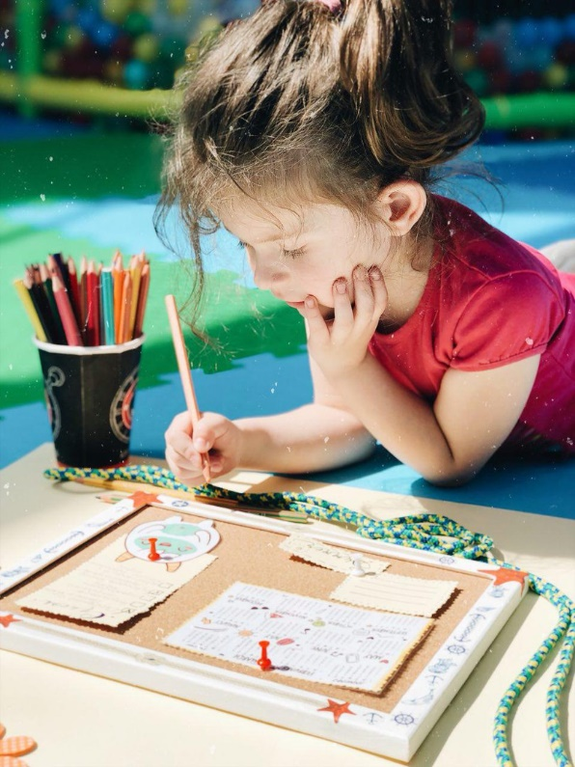
Это связано с тем, что жизнь ребенка разделяется на внутреннюю (психологическую) и внешнюю. Теперь импульсивных действий становится меньше, потому что устанавливается более чёткая связь между внутренней мотивацией и поступками ребенка. Другими словами, во время кризиса 7 лет в действиях ребенка появляется некая смысловая ориентировка, и ему вне зависимости от своих желаний приходится стать взрослее.
По сравнению с «докризисным» возрастом, в корне меняется самооценка ребенка. Если раньше он относился к себе положительно вне зависимости от чего-либо, то теперь «Я» ребенка делится на «Я-реальное» и «Я-идеальное». «Я-реальное» – это осознание ребенка, кем он является на самом деле. «Я-идеальное» – это то, кем он хотел бы быть. В результате этого самооценка становится более адекватной, а «Я-идеальное» отвечает очень высоким запросам.
Иным становится и отношение ребенка к взрослым. Если раньше он вел себя примерно одинаково как с родными и знакомыми, так и с чужими людьми, не разделяя их для себя, то сейчас он уже может строго разделить, кто свой, а кто чужой, и скорректировать своё поведения по отношению к разным людям, а также создать различное представление о разных людях.
Ещё одним симптомом начала кризиса 7 лет является хитрость как нарушение привычных установлений или требований родителей в скрытой форме и намеренное создание ситуаций, в которых ребенок может извлечь некоторую выгоду для себя. Это, как правило, носит игровой характер и является шуткой, а не серьёзным проступком. Один из наименее часто встречающихся симптомов – это неадекватная реакция на критику родителей. Дело в том, что ребенок, делая что-то, рассчитывает на похвалу родителей, а когда он ее не получает – он может очень бурно отреагировать: плакать, обвинять родителей в непонимании и т.д.
Для ребенка в период кризиса 7 лет становится очень важна самостоятельность, возможность делать что-то без помощи взрослого, самостоятельный выбор сферы деятельности. Например, ребенок в это период с удовольствием стирает свои вещи, ходит за хлебом – одним словом, участвует в той деятельности, в которой ранее он не участвовал, часто отказываясь от того, чем он увлекался раньше. Причём, как правило, если его попросить о чем-то – ребенок заупрямится и не сделает или сделает с неохотой, а вот если идея чего-то возникла у лично него – малыш наверняка сделает это с превеликим удовольствием!
С этой особенностью, характеризующей кризис 7 лет, связано и развитие самостоятельной деятельности ребенка. Например, помимо игры, он начинает с удовольствием заниматься такими вещами, как шитье, вязание, конструирование, поделки из бумаги или других материалов и т.п. Причём результат такой самостоятельной деятельности обладает для ребенка огромной ценностью.
Таким образом, можно сказать, что в период кризиса 7 лет весь внутренний мир ребенка меняется до неузнаваемости. Основным симптомом начавшегося кризиса психологи называют потерю ребенком непосредственности, что проявляется в кривлянии, манерности, искусственной натянутости поведения. Ведь что значит непосредственность в поведении? Это значит, что ребенок внешне такой же, как и внутри. Кризис 7 лет, когда происходит потеря этой непосредственности, привносит в поступки ребенка интеллектуальный момент, который теперь выступает посредником между переживанием и естественным поступком.
Также у ребенка может появиться замкнутость, неуправляемость, ребёнок может стать непослушным, отвергать ранее принимавшиеся им же требования, может начать конфликтовать с родителями и другими членами семьи, либо просто игнорируя из слова, либо открыто их отвергая.
Почему так происходит и как справиться с таким непослушным ребенком?
Чтобы ответить на этот вопрос необходимо знать, что главной, а главное, принципиально новой потребностью ребенка в этот период становится уважение. Детям в этот момент просто необходимо чувствовать, что его уважают, относятся к нему, как к взрослому и признают его независимость. Если эта главная потребность в общении с 7-летним ребёнком будет проигнорирована, то понимания в отношениях с ним ждать уже не приходится.
Исходя из вышесказанного, самой существенной чертой кризиса ребенка 7 лет можно назвать начало процесса разделения внутренней и внешней стороны личности ребенка, который рождает множество новых для него переживаний и, следовательно, определенные изменения в поведении и взаимоотношениях с окружающим миром.

